Presseaussendung, 27.06.2018

EU fördert neue Recyclingtechnologie aus OÖ

Linz. Die steigende Abhängigkeit Österreichs und Tschechiens von Rohstoffimporten soll durch einen innovativen, biometallurgischen Prozess in der Asche- und Schlackenverwertung reduziert werden. Die EU unterstützt hierfür ein OÖ Forschungsunternehmen mit seinen niederösterreichischen und tschechischen Partnern.

Im grenzübergreifenden Projekt „Innovative Recyclingtechnologie für Aschen und Schlacken“ liegt der Fokus auf der Gewinnung von Primärrohstoffen (z.B.: Kupfer) durch Nebenprodukte aus der Abfall-, Energiewirtschaft und Metallindustrie wie Aschen und Schlacken. Projektpartner sind die K1-MET GmbH aus Linz, die Universität für Bodenkultur (BOKU) mit ihrer Zweigstelle in Tulln, die Universität Brünn und die Energieagentur Vysočina. Das metallurgische Kompetenzzentrum K1-MET GmbH bringt hierbei sein Fachwissen in diese Partnerschaft ein. Die Forschungsfelder Metallurgie, Biotechnologie, Molekularbiologie, Elektrochemie und Verfahrenstechnik können somit innovativ miteinander verknüpft werden.

„Das Hauptziel des Projektes ist die Entwicklung eines neuen biometallurgischen Prozesses, der eine innovative, umweltfreundliche und energiearme Gewinnung von Schwermetallen, wie Kupfer, Zink, Kobalt oder Chrom, aus sekundären Rohstoffen ermöglicht. Zu diesem Zweck werden die Metalle durch spezielle Bakterien gelöst und durch einen bioelektrochemischen Prozess abgetrennt. Die direkte Kopplung dieser beiden biotechnologischen Prozesse kann als Grundlage unserer innovativen Problemlösung angesehen werden,“ erklärt Sophie Thallner von der K1-MET GmbH. Sie steht für weitere Informationen zum Prozess gerne für Auskünfte unter sophie.thallner@k1-met.com zur Verfügung.

Dieser Innovationsgrad und die grenzüberschreitende Zusammenarbeit mit den tschechischen Nachbarorganisationen sind der Grund für den Förderzuschlag im Förderprogramm INTERREG Österreich-Tschechische Republik. Antragsteller für eine INTERREG-Förderung können sein: Gemeinden, Verbände, Vereine, Hochschulen, Forschungsunternehmen bzw. regionale und lokale Organisationen. Der Fördersatz beträgt 85 % der förderfähigen Kosten für die Umsetzung gemeinsamer Maßnahmen und Aktivitäten sowie für den Aufbau einer nachhaltigen Kooperation. Inhaltlich können die Projekte hierbei in den vielfältigsten Themenbereichen wie Kultur, Tourismus, Freizeit, Umweltbildung, Katastrophenschutz, Nachhaltigkeit, Inklusion oder Forschung und Entwicklung angesiedelt sein.

Bei grenzüberschreitenden Projektideen, Projektentwicklung und Antragstellung steht die Regionalmanagement OÖ GmbH, Geschäftsstelle Mühlviertel für Auskünfte und Unterstützung kostenlos zur Verfügung (RM Johannes Miesenböck, +43 7942/ 77188-4303, johannes.miesenboeck@rmooe.at). Weitere Informationen zum INTERREG-Förderprogramm sind unter www.at-cz.eu zu finden.

TIPP: Speziell für Kleinprojekte zwischen österreichischen und tschechischen Partnern, die maximal 23.530 EUR an eine förderfähige Kosten aufweisen, steht RM Heide Spiesmeyer (+43 7942/ 77188-4305, heide.spiesmeyer@rmooe.at) für Auskünfte zur Verfügung.

Foto: Aus Aschen und Schlacken Primärrohstoffe gewinnen © K1-MET GmbH
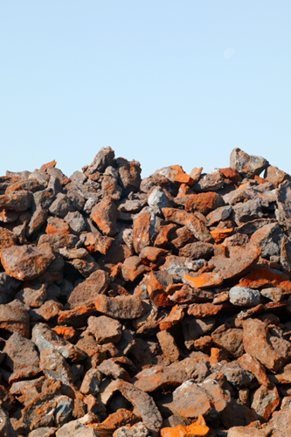

Foto: Hüttenprodukte © K1-MET GmbH
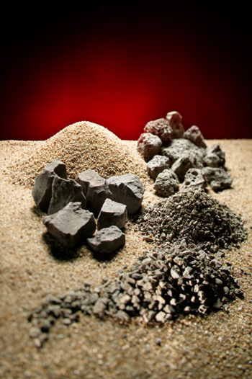

Programmlogo INTERREG AT-CZ:
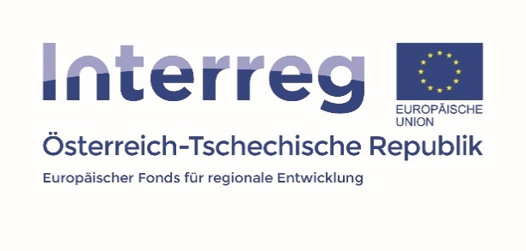
Logoleiste INTERREG Österreich – Tschechische Republik, Land OÖ:
